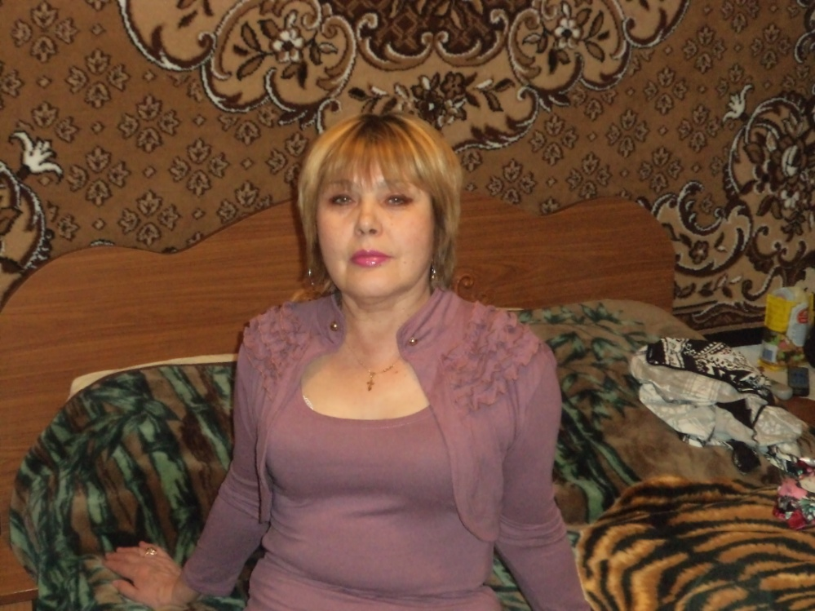
Семилеткина Надежда Александровна – музыкальный руководитель

Место работы. Муниципальное казенное общеобразовательное учреждение «Куркинская средняя общеобразовательная школа №2» структурное отделение по дошкольному образованию.

Квалификационная категория – отсутствует
Дата рождения -22.01.1956год.
Образование: среднее специальное, окончила Епифанское педагогическое училище Тульской области 1975г по специальности учитель начальных классов по специальности «Преподавание в начальных классах» общеобразовательной школы.
стаж педагогической работы (по специальности) 30лет;
в данной должности 30 лет; в данном учреждении 8 лет.

Сведения о повышении квалификации курсы повышения квалификации

- «Межрегиональный институт развития образования» с 12 марта 2019г по 5 апреля 2019г «Особенности деятельности музыкального руководителя ДОУ в соответствии с ФГОС дошкольного образования» 144 часа;

- Диплом о профессиональной переподготовке 613100153300,регистрационный номер ПП-А3891-27602,город Ростов-на Дону, дата выдачи 12 ноября 2019 года «Профессиональная деятельность музыкального руководителя в дошкольном образовательном учреждении(ДОУ)» в объеме 288 часов

